Материалы обучающимся дистанционно 7-А и 7-Б классов
СШ №25 по математике
Учитель: Щипицина Л.Н.
06- 08 мая
1.Алгебра.
Урок 1 (Изучение нового)
Тема: «Решение систем линейных уравнений с двумя переменными способом сдожения»
Вспомним, что если два уравнения объединить фигурной скобкой, то получим систему двух уравнений с 2 переменными.
Например, $\left\{\begin{aligned}5х+2у=-18, \\ 15х+6y=-54\end{aligned}\right.$
Такие системы решаются 3 способами:
- графическим;
- способом подстановки;
- способом сложения.
С графическим способом решения систем и универсальным способом подстановки мы разобрались , познакомимся с третим способом решения систем - это способом сложения.
А) Алгоритм (на примере) решения системы методом сложения:
Например, дана система уравнений: $\left\{\begin{aligned}х+у=11, \\ 6х-2y=14\end{aligned}\right.$

- Уравняем коэффициенты либо при х , либо при у (какие удобнее; в данном случае удобнее при у ) , домножив первое уравнение на 2,

$\left\{\begin{aligned}х+у=11/*2 \\ 6х-2y=14\end{aligned}\right.$ 2) получим систему:$+ \left\{\begin{aligned}2х+2у=22, \\ 6х-2y=14\end{aligned}\right.$
______________________
Сдожим эти два уравнения почленно, получим : 8х =36 , откуда
х =$\frac{36}{4}$ х =4.
- Далее, вместо х в любое из первоначальных уравнений системы подставим число 4, и найдём у:
х+у=11,
4+у=11,
у=11-4,
у=7

Запишем ответ в виде пары чисел.
- Ответ: (4; 7)
- Памятка: для удобства уравнение системы можно умножать на отрицательное число, а дальше решать по алгоритму. (Причём, можно из одного уравнения вычитать другое почленно)

Урок-2
А) Для лучшего восприятия новой темы, посмотрите видеоурок:
https://yandex.ru/video/preview/?filmId=14040774077118418728&text=знайка+видеоурок+системы+способом+способом+сложения
Б) Рассмотрите образцы решения систем:

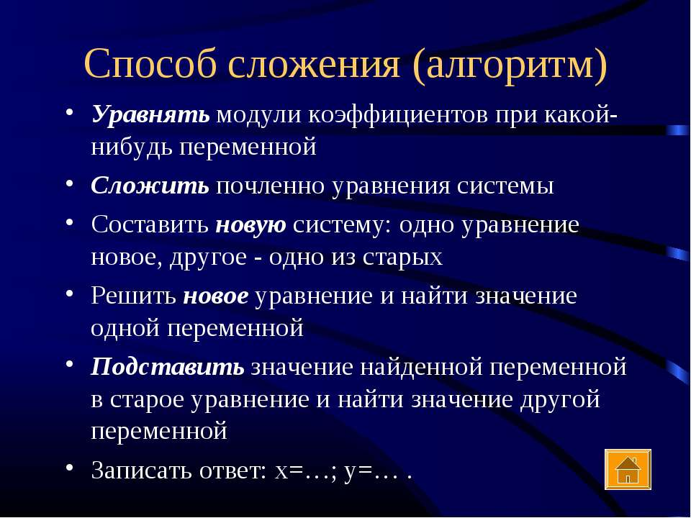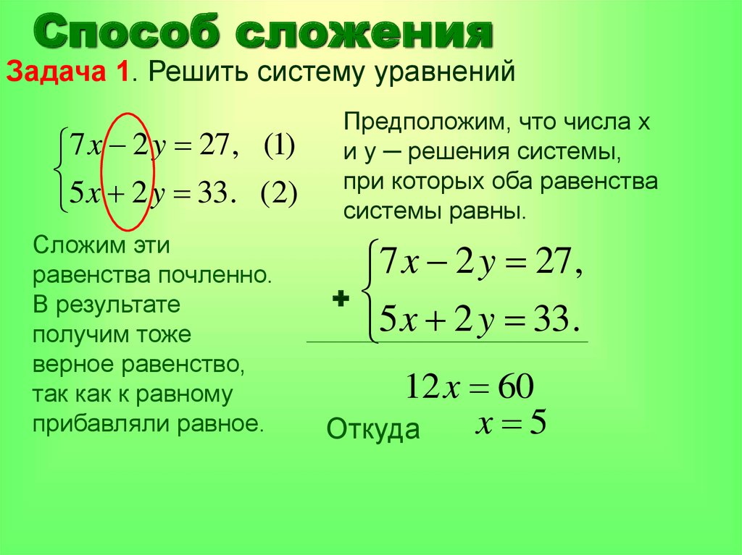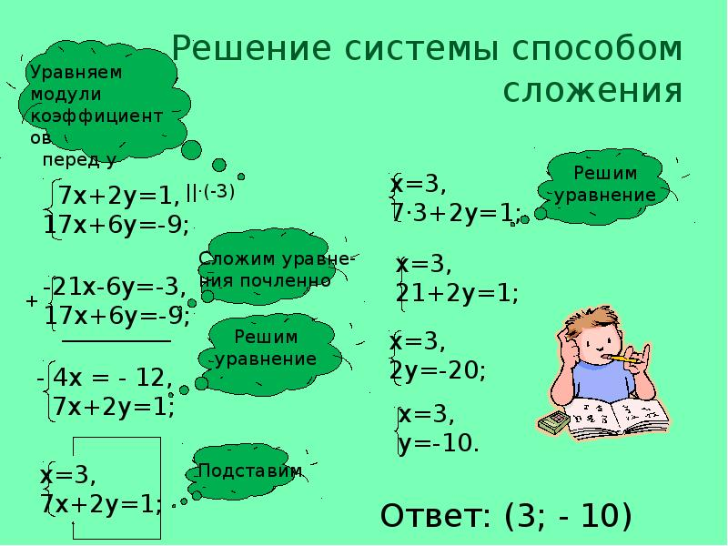

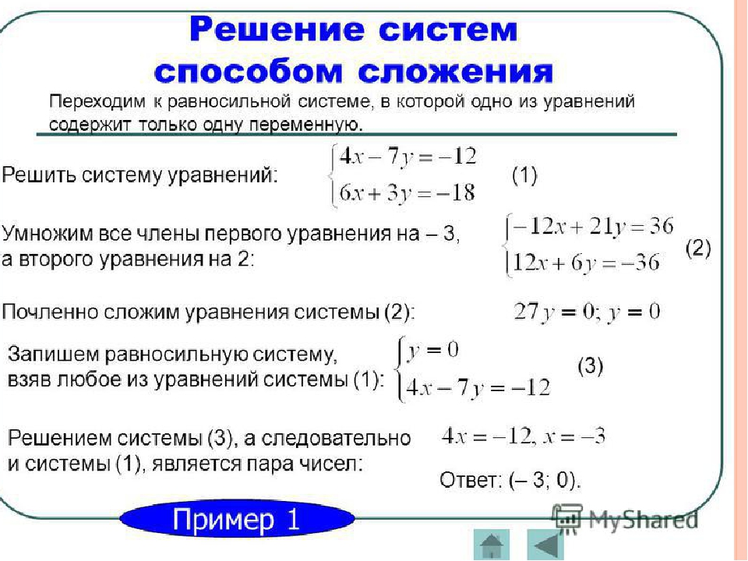
В) Реши из учебника стр 215-217,
№1083-а; №1083-б; № 1085-а
Урок-3
Выполнить проверочную работу (на оценку)
1) Решить системы способом сложения.
1).$\left\{\begin{aligned}х-2у=7, \\ х+2y=-1\end{aligned}\right.$

2) $\left\{\begin{aligned}х+3у=7, \\ х+2y=5\end{aligned}\right.$

3 ) $\left\{\begin{aligned}3х-2у=5, \\ 2х+5y=16\end{aligned}\right.$

Домашнее задание: прочитать материал учебника Алгебра-7 Ю.Н. Макарычев стр 215-217

2. Геометрия.
Урок 1
- Повторять ранее изученные билеты;
- Конспектировать ответы на вопросы №1 из билетов;
(Работать с учебником и тетрадью для записи ответов на билеты) Готовиться к экзаменам!!!
- Решать экзаменационные задачи
Урок 2 Проверочная работа.
Решить задачи на повторение (на оценку)
- Высота АD равностороннего треугольника ВАС равна 10 см, периметр треугольника АDC равен 70 см. Найти периметр треугольника АBC
- В равнобедренном треугольнике периметр равен 150см, боковая сторона больше основания на 15 см. Найти все стороны данного треугольника.

- Внеурочная деятельность.

Решаем на «5».кто сможет: № 320

